코어 포스(Core Force) 세부 기획서

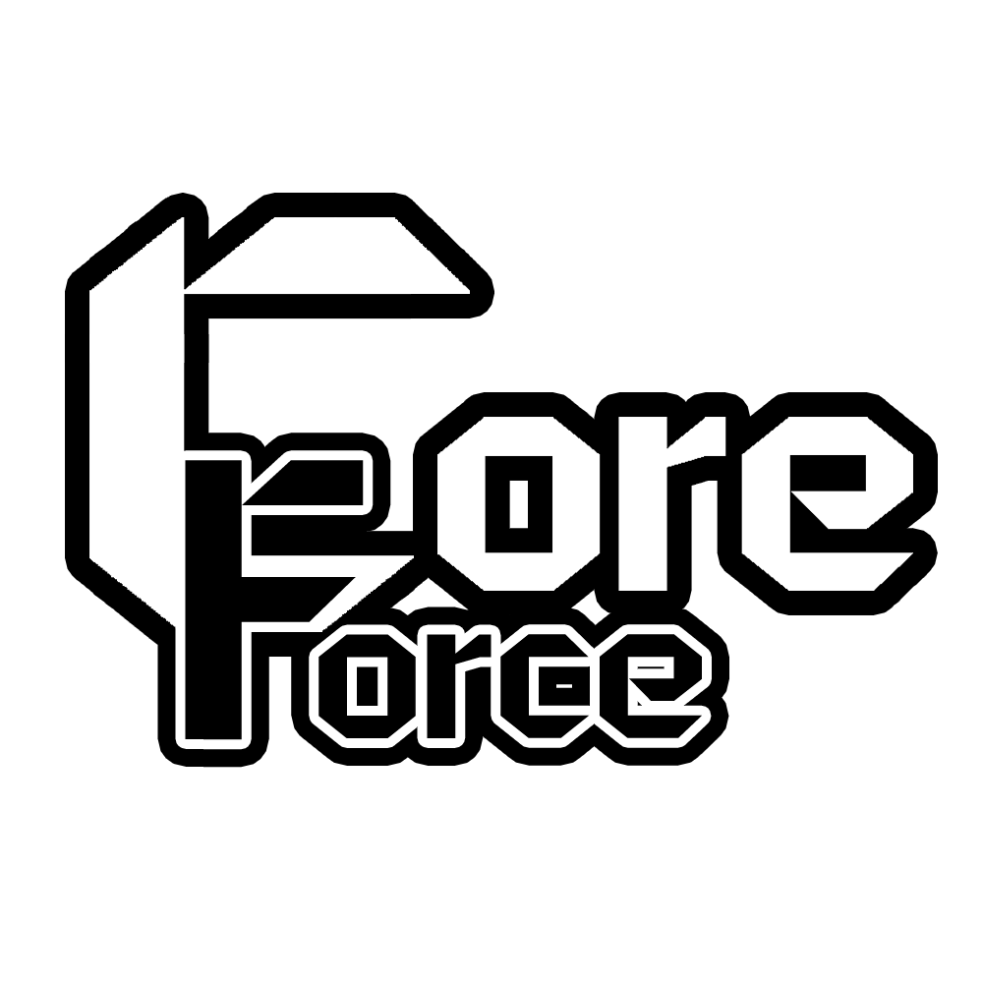**인디게임제작**

**지도교수: 오규환 교수님**

미디어학과

201721103

김소민

**목차**

**코어 포스(Core Force) 세부 기획서** 1

**게임 정보** 3

**게임 특징** 3

**배경스토리** 4

**조작** 5

**규칙** 5

**레벨 디자인** 7

**미사일** 8

**피버** 8

**적(Enemy)** 10

**유사 게임과 비교 및 차별성** 11

**UI** 12

# **게임 정보**

**게임 제목:** 코어 포스(Core force)

**장르:** 종 스크롤 러닝 슈팅게임

**타겟 유저:** 10대~40대의 슈팅게임을 즐기는 유저

**플랫폼:** Android

**개발 툴:** Unity 2D

# **게임 특징**

**요약**

* 적을 처치하고 코어를 모아서 최대한 높은 스코어를 기록하는 것이 목표인 게임이다.
* 미사일에 3가지 속성(불, 풀, 물)이 있어, 속성에 따른 상성을 계산해야 한다.
* 공격이 강화되는 버튼 피버와 더 많은 스코어를 얻을 수 있는 보스 피버가 있다.
* 간단한 조작법과 속성의 상성을 계산하기 위한 빠른 두뇌회전이 필요하다.

**다른 게임과의 차별성**

기존의 슈팅게임들은 스테이지를 기반 게임이 대부분이기 때문에 기존 게임들과 경쟁을 하려면 게임 진행 방식의 차별화가 필요하다고 생각했다. 슈팅 러닝 게임은 흔하지 않기 때문에 러닝 게임으로 기획했다.

러닝 게임 특성상 한 게임을 길게 하게 되면 게임의 긴장감이 떨어진다고 생각해서 플레이어의 주의를 끌 만한 것이 필요했다. 그래서 미사일에 속성을 넣어서 속성의 상성을 계산하게 해 플레이어가 순간적인 반응을 계속하게 해서 게임에 집중시키는 것이 목표이다.

**불, 풀, 물의 속성을 선택한 이유**

이 게임을 처음 기획할 때 가위바위보 슈팅게임을 생각하며 기획했다. 가위바위보는 전세계 사람들이 다 알고 있을 정도로 널리 알려져 있다. 게임 방식이 간단하고 승패가 확실해서 그 재미가 있는 것 같다. 그래서 가위바위보를 실시간으로 계속 하면 어떨까라고 생각해서 떠올린 것이 슈팅게임이다. 하지만 슈팅게임에서 가위바위보를 미사일로 발사하는 것은 아트가 난해해질 것이라 생각해서 가위바위보대신 불, 풀, 물 속성을 선택했다.

불, 풀, 물 속성은 사실 직관적이지 않을 수 있다. 물이 불을 이기는 것은 과학적인 사실이지만 불이 마르지 않은 풀을 태우기 쉽지 않기 때문에 불이 풀을 이긴다는 것은 사실이 아니다. 하지만 이 게임의 속성에서 불, 풀, 물 속성을 선택한 것은 대중적으로 잘 알려진 속성이기 때문이다.

불, 풀, 물 속성은 예전부터 포켓몬, 퍼즐 앤 드래곤 등 속성이 등장하는 게임에서 자주 사용되는 속성이다. 그래서 게임을 즐기는 사람이라면 대부분 알고 있을 정보라고 생각해서 이 게임의 속성으로 채택했다.

# **배경스토리**

불, 풀, 물의 코어에 의해 우주의 균형이 맞춰지고 있었다. 하지만 적이 코어를 빼앗아서 우주의 균형을 무너뜨리고 있다. 빼앗긴 코어를 되찾아 우주의 균형을 유지하기 위해 코어 포스라는 조직을 만들었다. 최고의 코어 포스가 되는 것을 목표로 하는 코어 포스들의 이야기이다.

**게임 배경(Background)**

우주

**코어 포스(Core Force)**

일반적으로 슈팅게임은 비행기가 주류라고 생각하기 때문에 Air Force에서 착안해서 코어포스(Core Force)라고 이름 짓게 되었다.

**게임 배경을 우주로 선택한 이유**

사람들이 마블 영화나 스타트랙 등 우주가 배경인 영화를 보며 우주에서 어떤 일이 일어나도 현실적인 부분과 연결시키지 않게 된 것 같다. 그래서 코어라는 이형의 것을 보여주기에는 우주라는 설정이 적절하다고 생각한다.

# **조작**

**플레이어 이동:** 드래그(Y좌표 고정)

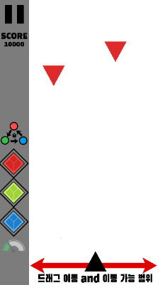**플레이어 공격:** 버튼 터치

**버튼 피버:** 버튼 피버 게이지를 가득 채운 후, 버튼을 터치하면 버튼 피버가 발동된다.

**Y좌표 고정 이유**

공격을 하기 위해서는 공격 버튼을 눌러야 하는데 플레이어가 자유롭게 움직이면 조작이 불편해질 것이라 생각했다.

자유롭게 조작할 수 있는 슈팅 게임들은 대부분 자동 공격 시스템이기 때문에 한 손으로 휴대폰을 고정시킬 수 있지만, 이 게임은 공격을 하기 위해서는 버튼을 눌러야 하기 때문에 자유롭게 움직일 수 있으면 휴대폰을 고정시키기 어려워진다. 그래서 조작을 편리하게 하기 위해 Y좌표를 고정했다.

**게임 플레이 UI 예시**

**게임플레이 UI 화면은 나눈 이유**

공격 버튼이 화면을 가려서 몬스터가 보이지 않을 때가 있어서 UI화면과 플레이 화면을 나누었다. 오브젝트가 작아졌지만 플레이에 지장을 줄 정도는 아니다.

# **규칙**

**게임 목표**

최대한 많은 적을 처치하고, 코어를 모아 높은 스코어를 기록하는 것이 목표이다.

**스코어**

**스코어 획득 방법**

* 몬스터 처치: 스코어 획득, 코어 드랍
* 코어 획득: 스코어 획득, 버튼 피버 게이지 상승

**스코어 획득량**

|  |  |
| --- | --- |
| 오브젝트 | 획득 스코어 |
| 일반 몬스터 | 100 |
| 보스 | 1000 |
| 코어 | 50 |

**랭킹**

스코어가 전체 순위의 1~10안에 들 경우만 랭킹 페이지(서버)에 표시, 나머지 순위는 로컬 데이터에 자신의 최고 스코어로 저장한다.

**패배 조건**

플레이어의 생명력은 1개이다. 다른 오브젝트(적, 미사일, 장애물)와 충돌하면 패배하게 된다.

**생명력이 1개인 이유**

게임에 등장하는 적과 장애물이 한정되어 있기 때문에 게임에 능숙해진 사람은 긴장감이 떨어질 것이라 생각했다. 그래서 생명력을 1개로 정해서 어떠한 충돌도 허용하지 않는 상황을 만들어 게임의 긴장감을 주기로 했다.

**코어 속성과 상성 관계**

미사일에 상성이 있기 때문에 미사일 파괴를 위해서는 상성계산이 필요하다.

* **코어 속성 종류**

불(빨간색), 풀(초록색), 물(파란색)

* **상성 관계**

**상성 승리 시:** 부딪힌 오브젝트를 파괴시키고 승리한 오브젝트는 파괴되지 않아 상대 오브젝트를 뚫고 간다.

**상성 비겼을 시:** 부딪힌 오브젝트들이 전부 파괴된다.

# **레벨 디자인**

러닝 게임이기 때문에 게임 플레이 중 스코어에 따라서 난이도를 조절한다.

**난이도 조절 기준:** 보스 처치 수를 가정해서 스코어 기준을 정했다. Easy는 보스를 1번 처치하고, Medium은 보스를 2번(총 3번)정도 처치해야 다음 난이도로 넘어가는 것이다. 플레이어가 보스를 여러 번 처치하면 게임에 그만큼 능숙해진 것이라고 생각한다.

|  |  |  |  |  |
| --- | --- | --- | --- | --- |
| 난이도 | 스코어 | 이동 속도 | 적의 속성 개수 | 장애물 |
| Easy | 0~3000 | 느림 | 1 | X |
| Medium | 3000~8000 | 중간 | 2 | O |
| Hard | 8000~ | 빠름 | 3 | O |

**이동 속도:** 적의 속도를 점점 빠르게 해서 플레이어가 빠르게 반응을 하게 만든다.

**적의 속성 개수:** 적이 발사할 수 있는 미사일의 속성을 1개에서 3개까지 점점 증가시킴으로써 상성 계산을 복잡하게 만든다.

난이도를 조절한다.

**장애물:** 일반 몬스터보다 속도가 빠른 장애물을 등장시켜 플레이어의 집중력을 분산시킨다.

**난이도 표시**



# **미사일**

**공격력:** 1

**난이도별 스피드:**

|  |  |  |  |
| --- | --- | --- | --- |
| 난이도 | Easy | Medium | Hard |
| 스피드 | 0.5 | 0.75 | 1 |

**속성별 미사일 종류:**

|  |  |  |  |
| --- | --- | --- | --- |
| 속성 | 불 | 풀 | 물 |
| 스프라이트 |  |  |  |

# **피버**

* **버튼 피버**

**발동 조건:** 각 속성별 **코어 4개** 획득

**효과:** **3초** 동안 해당 속성 미사일 3갈래로 발사

**버튼 피버 효과**

**버튼 스프라이트:**

**버튼 피버의 목적**

게임에 아이템이 없기 때문에 플레이어의 플레이를 돕기 위해 버튼 피버로 스킬을 발동할 수 있게 했다.

* **보스 피버**

**발동 조건:** 불 속성 4개, 풀 속성 4개, 물 속성 4개의 코어 획득

**효과:** 보스 등장, 보스 처치 시 코어 5개를 드랍하고, 처치 스코어 1000을 획득한다.

**스프라이트:** 조건인 속성별 코어를 4개를 모았다는 것을+ 버튼 피버와 별도로 다른 UI로 표시한다.

|  |  |  |
| --- | --- | --- |
| 보스 피버 UI | 채우기 전 | 채운 후 |
| 스프라이트 |  |  |

**보스 피버를 만든 이유**

러닝게임에서 피버 타임은 필수적인 기능이라고 생각해서 플레이어에게 평소보다 많은 스코어를 주기 위해 만들었다.

# **적(Enemy)**

적들은 가지고 있는 코어 속성의 미사일을 발사한다.

* **일반 몬스터**

**움직임:** 화면 상단에서 아래로 내려온다.

**생명력:** 1

**등장 몬스터:**

|  |  |  |  |
| --- | --- | --- | --- |
| 난이도 | Easy | Medium | Hard |
| 스프라이트 |  |  |  |
| 속성 개수 | 1 | 2 | 3 |
| 이동 속도 | 0.25 | 0.4 | 0.5 |
| 공격 속도 | 1 | 0.75 | 0.5 |

* **보스**

**움직임:** 화면 아래쪽으로 내려오지 않고, 좌우로 조금씩 이동하면서 공격한다. 처치하기 전까지 사라지지 않는다.

**생명력:** 10

**스프라이트:**



**공격 패턴:** 이 게임에서 보스는보너스의 개념이기 때문에 어렵지 않게 간단한 패턴으로 기획했다.

|  |  |  |
| --- | --- | --- |
| 패턴 | 기본 공격 | 거대 미사일 |
| 예시 |  |  |

* **장애물**

**등장 조건:** Medium 난이도부터 등장한다. 등장할 때 등장 위치에 주의 표시를 한다.

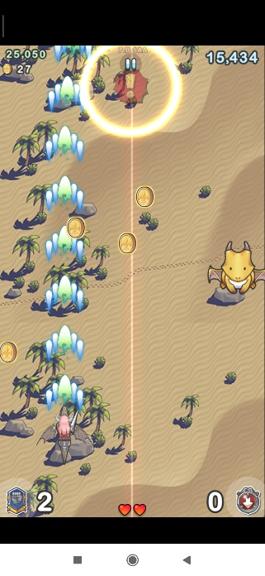**생명력:** 1

**이동 속도:** 1

**스프라이트:** 운석

**장애물 예시**

# **유사 게임과 비교 및 차별성**

**유사 게임:** 드래곤 플라이트

* **유사점**

1. 드래그 이동(Y좌표 고정)
2. 게임 중 보스 등장

* **차별성**

1. 플레이어가 버튼을 누르며 미사일을 발사한다.
2. 속성의 상성을 계산하며 적을 처치야 한다.

# **UI**

**인 게임 UI**

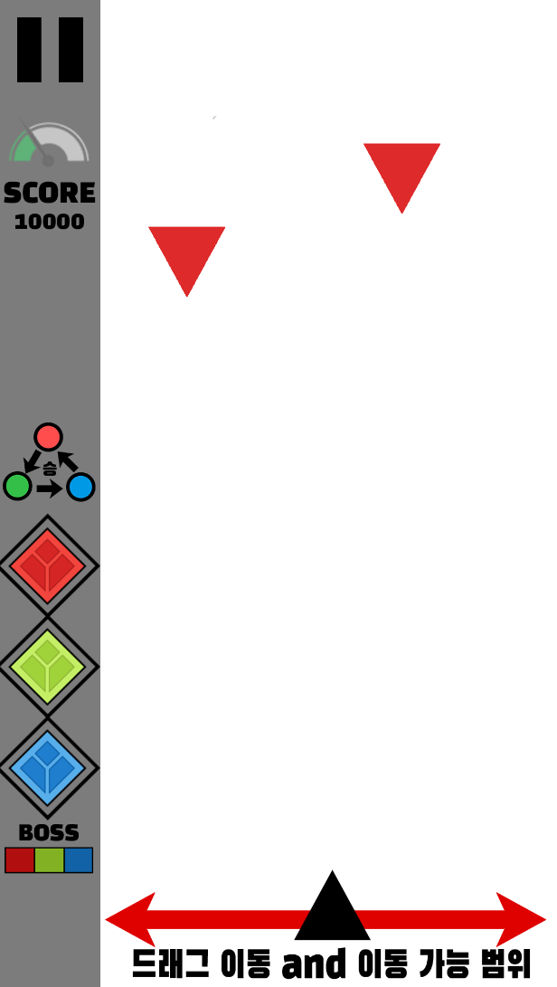**기능:** 정지 버튼, 난이도 표시, 스코어, 속성 상성표, 공격 버튼, 보스 피버 게이지, 게임 종료시 게임 오버UI

**게임 오버**

기능: 스코어 표시(이번 게임 스코어, 자신의 최고 스코어), 재시작, 메인으로, 게임 종료

**정지 화면**

**기능:** Resume(재개), Restart(재시작), Main Menu(메인 메뉴로), Quit(그만두기), Sound On/Off(음소거)

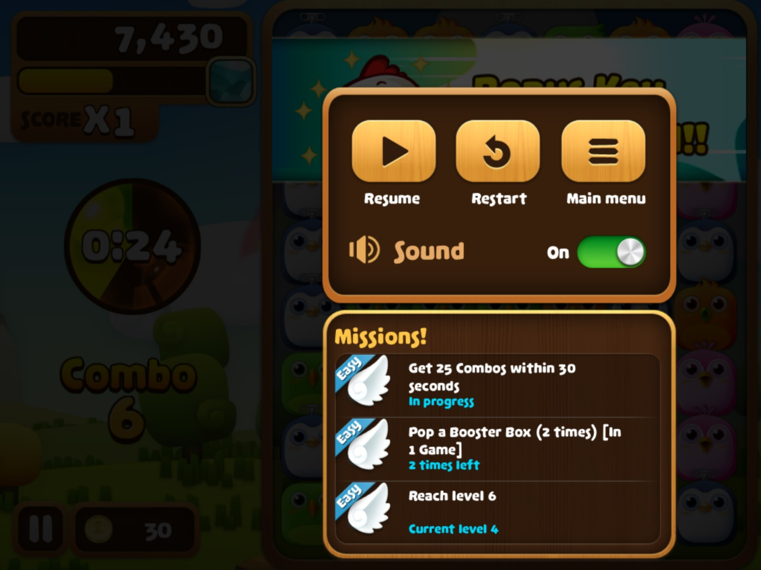

**메인 메뉴**

**기능:** Game Start(게임 시작), Ranking(랭킹), 게임 종료(뒤로 가기 버튼도 가능)

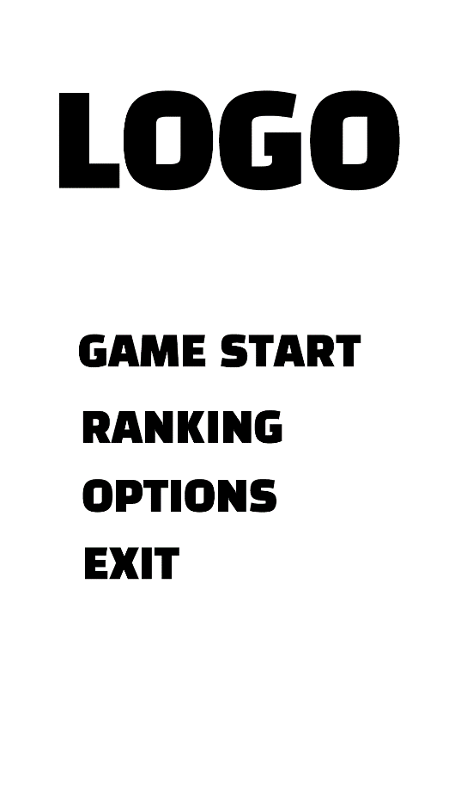

**랭킹 화면**

**기능:** 자신의 최고 스코어, 상위 10명의 스코어 표시

**게임 옵션**

**기능:** Sound On/Off, 개발자